Kraslice nemusíme vyrábať len tradičnou formou – z vaječných škrupiniek. V obchodoch nájdete napríklad polystyrénové či plastové makety, z ktorých s trochou kreativity kraslice vyrobíte. My vám ukážeme, ako si tieto najznámejšie veľkonočné ozdôbky vytvoríte jednoducho a lacno – z papiera.
Čo budeme potrebovať?
- Biely výkres
- Baliace papiere (najlepšie v sýtych farbách)
- Ceruzka
- Nožnice
- Lepidlo na papier
- Sekundové lepidlo
- Tenká stuha na zakvačenie vajíčka

Vezmem do rúk farbičky,
rozcvičím si ručičky.
Nakreslím len vajce tak,
dokáže to každý žiak.
Potom spravím čáry máry,
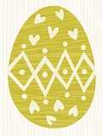pekne sa mi to dnes darí.
Kvačky, čiarky, ba i pruhy,
ornamentov štyri druhy.
Farbami už vajce žiari,
babička sa šťastne tvári.

- 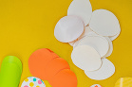
- 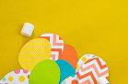
- 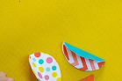
- 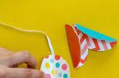

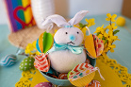
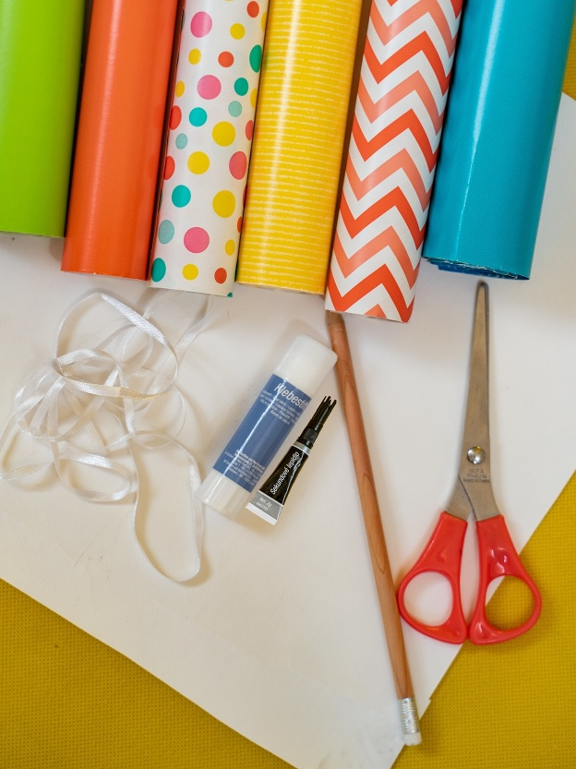
1. Z výkresu si vystrihneme makety vajíčok, ktoré následne vystrihneme aj z baliacich papierov.
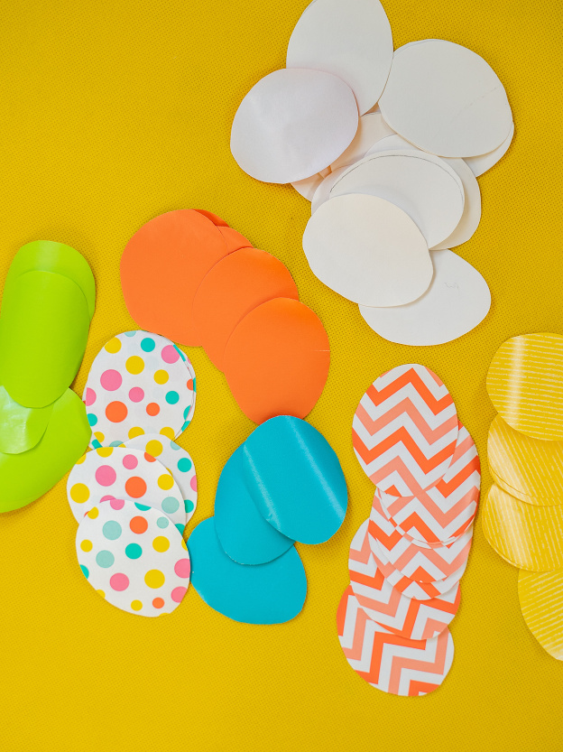
2. Na obe strany bieleho výkresu nalepíme lepidlom na papier baliace papiere tak, aby na každej bol iný druh papiera v inej farbe.
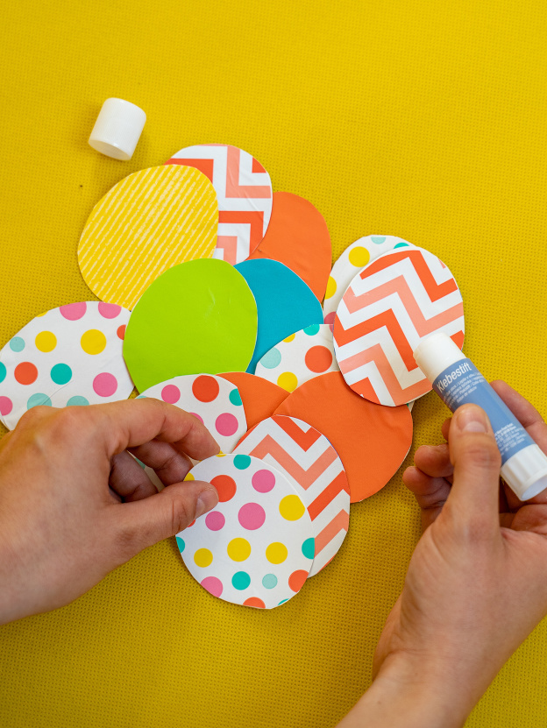
3. Na jedno vajíčko potrebujeme tri až štyri papiere. Najskôr si ich vertikálne prehneme na polovicu.
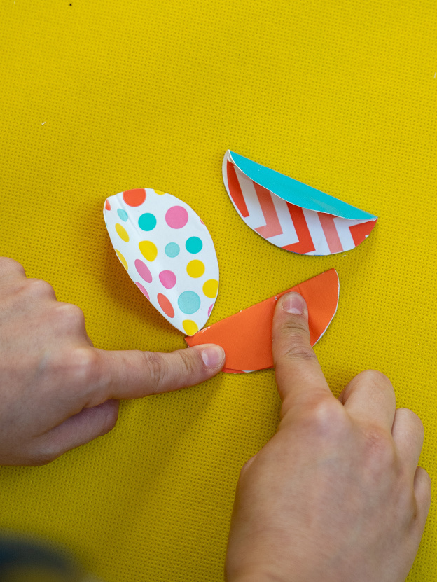
4. Vajíčko lepíme pomocou sekundového lepidla. Najskôr na prvý papier vertikálne cez stred prilepíme stuhu na zavesenie.
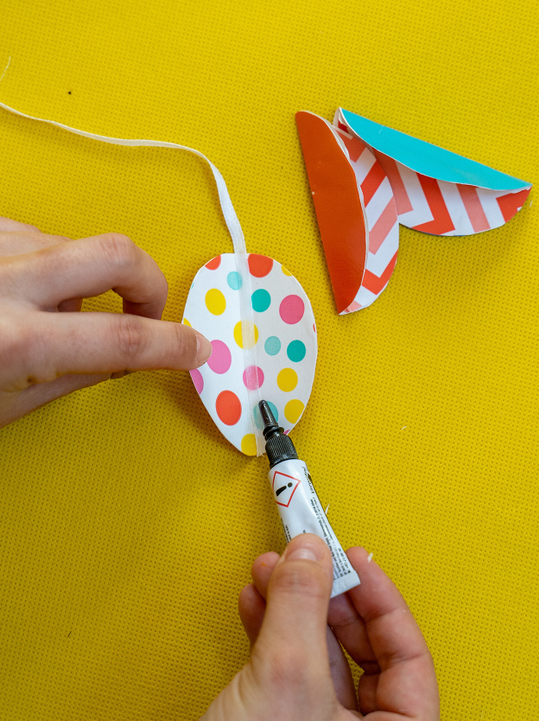
5. Potom nalepíme druhý papier presne na stred cez stuhu. Z opačnej strany prilepíme druhý koniec stuhy a ostatné papierové časti vajíčka (podľa toho, či máme makety tri alebo štyri).
